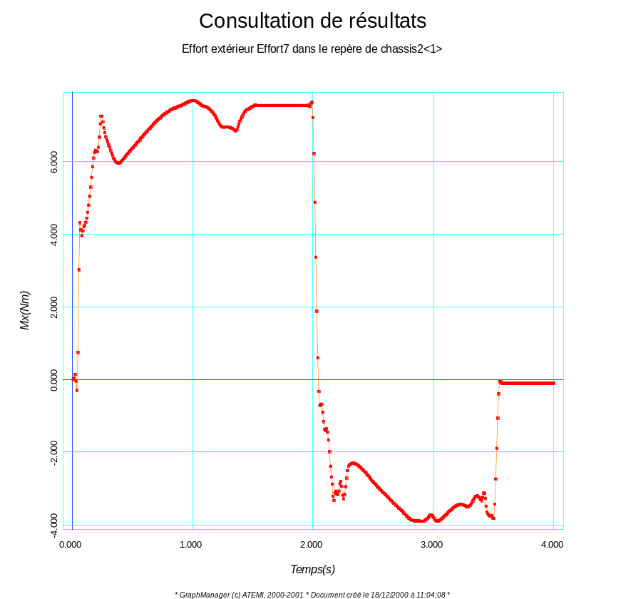

Couple moteur
m=1, F=400N, Iz = 0.05 kgm², f= 0.2, frot sec = courbe +-400 N sur chariot

mettre à jour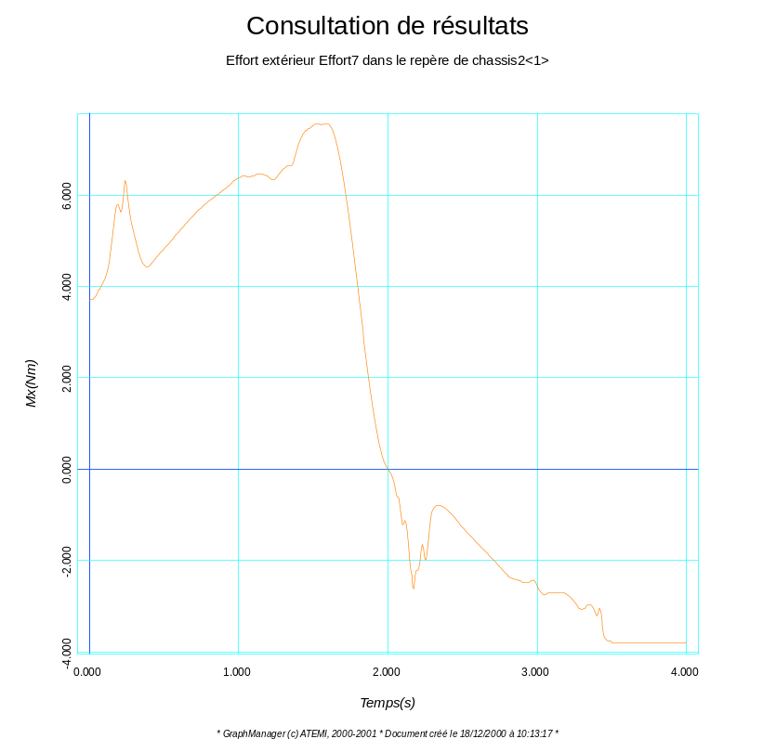
Couple moteur
m=1, F=400N, Iz = 0.05 kgm², f= 0 , frot sec = courbe +-400 N sur chariot

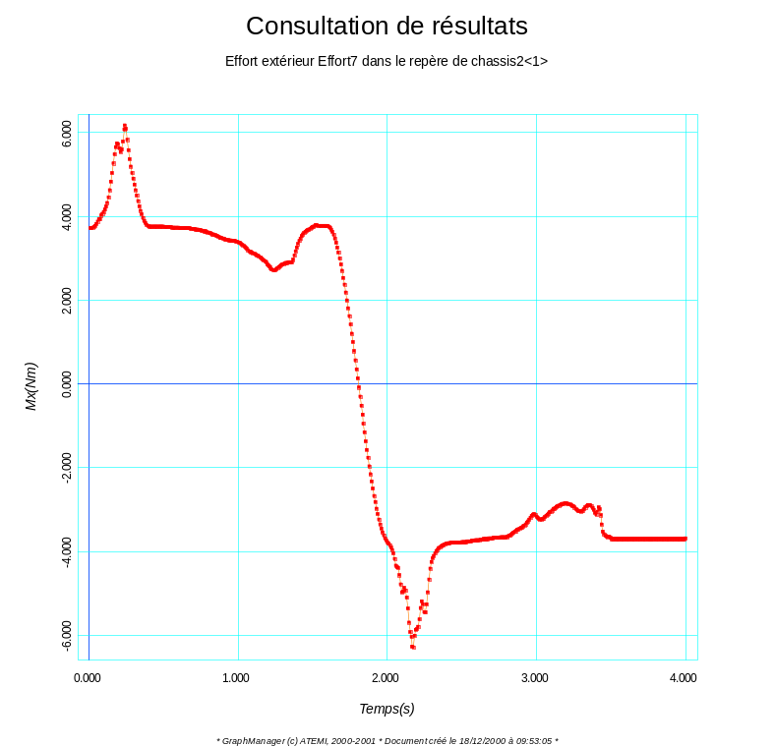
Couple moteur
m=1, F=0 N, Iz = 0.05 kgm², f= 0, frot sec = courbe +-400 N sur chariot

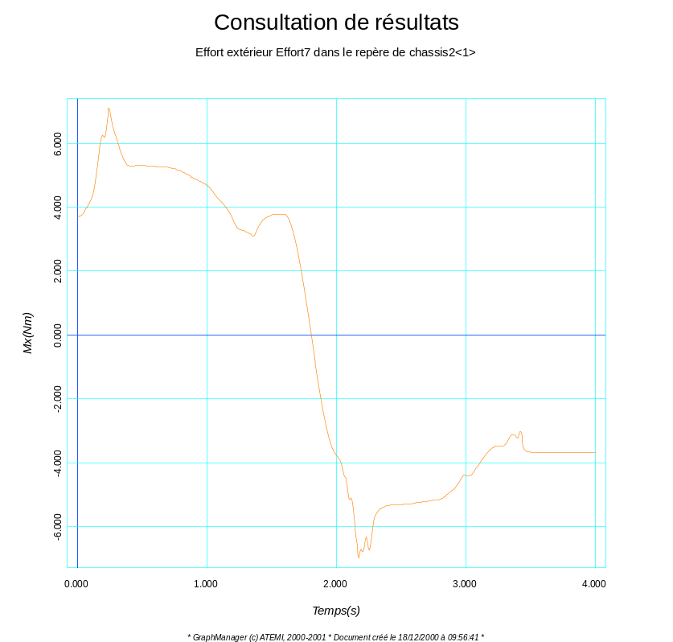

Couple moteur
m=1, F=0 N, Iz = 0.05 kgm², f= 0.2 , frot sec = courbe +-400 N sur chariot

